**دانشگاه علوم پزشکی و خدمات بهداشتی درمانی گیلان**

**كد : ECS-FO-21/06**

**تاريخ نگارش:1398/10/23**

**تاریخ اخرین بازنگری: 1404/01/30**

**تاريخ بازنگري بعدي: 1405/01/20**

**تاريخ ابلاغ:1404/01/30**

**مرکز آموزشی درمانی و پژوهشی هفده شهریور رشت**

**سیاست آموزش به پرسنل کادرپرستاری در سال 1404**

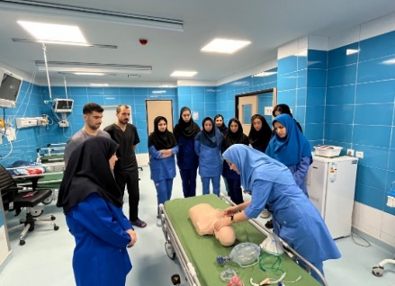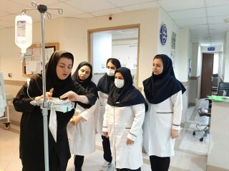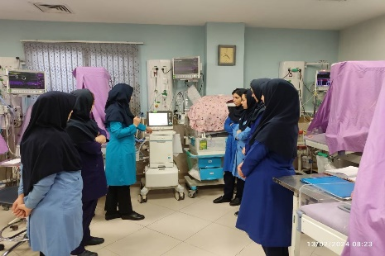

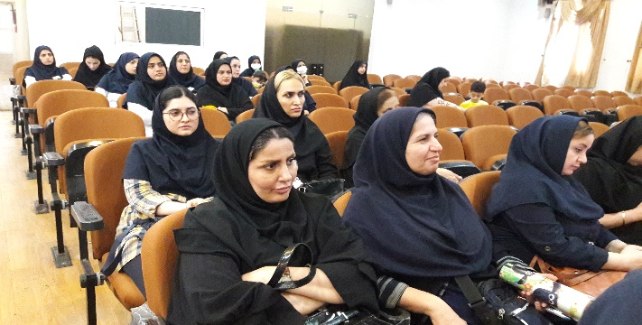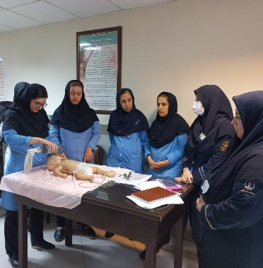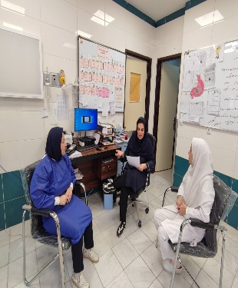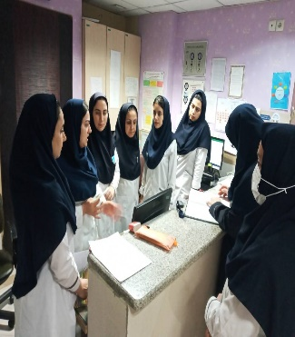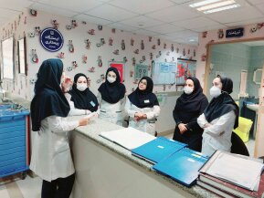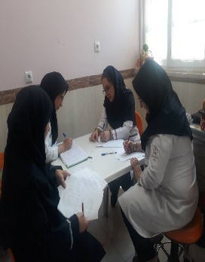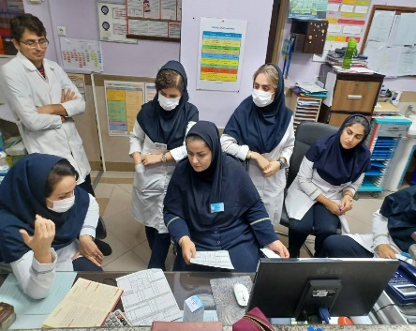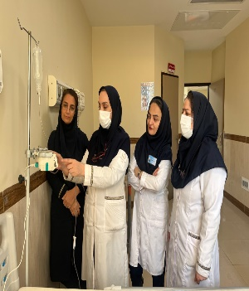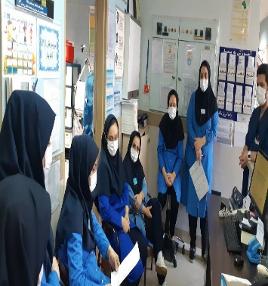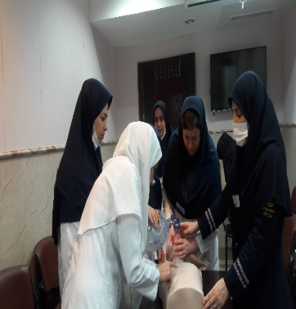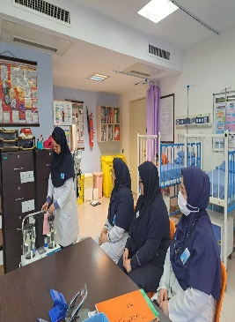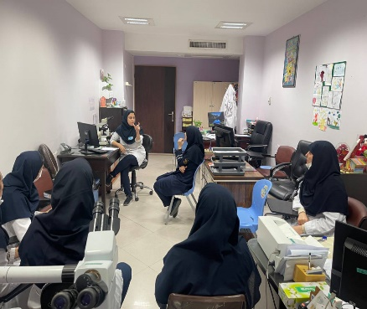



**دانشگاه علوم پزشکی و خدمات بهداشتی ، درمانی گیلان**

**مرکز آموزشی درمانی و پژوهشی هفده شهریور رشت**

**سرپرستاران محترم کلیه بخشها و واحد ها**

**احتراما" در راستای اجرای استانداردهای اعتبار بخشی ملی بیمارستان های ایران ویرایش پنجم/1401 (محور رهبری و مدیریت ، زیر محور مدیریت خدمات پرستاری : سنجه الف-4-2 – 1 (سطح دو) ) سیاست‌های آموزشی برای پرسنل پرستاری این مرکز که در سال‌های گذشته تهیه شده بود؛ در سال جاری، ویرایش شده است، به پیوست ابلاغ می گردد تا در اختیار پرسنل کادرپرستاری جهت اطلاع و مطالعه قرار گیرد.**

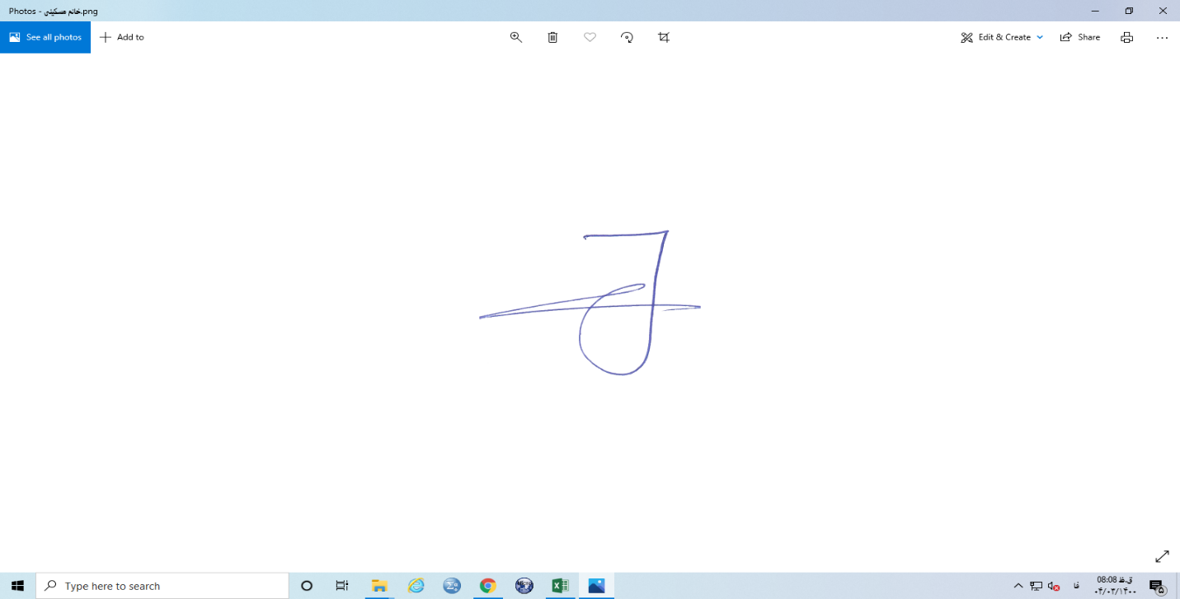**فاطمه مسکینی**

**مدیر خدمات پرستاری**

**30/01/1404**

**فهرست مطالب**

**تعاریف اصطلاحات آموزشی....................................................................................................................4**

**مراحل سیاست آموزشی.........................................................................................................................6**

**منابع نیازسنجی آموزشی........................................................................................................................7**

**مراحل فرایند نیازسنجی آموزشی...............................................................................................................7**

**نحوه ارزشیابی دوره های آموزشی............................................................................................................8**

**نظارت بر اجرای آموزشهای پرستاری........................................................................................................9**

**سیاست تشویقی در حیطه آموزش پرستاری..................................................................................................9**

**سیاست تنبیهی در حیطه آموزش پرستاری....................................................................................................9**

**سیاست آزمونهای مجازی.....................................................................................................................10**

**شرایط مدرسین آموزشهای ضمن خدمت.....................................................................................................10**

**لینک محیط وبینارهای 17 شهریور.........................................................................................................10**

**ضمیمه 1:اصلاحیه شیوه نامه آموزش پرسنل جدیدالورود................................................................................11**

**ضمیمه 2: عناوین الویتهای آموزشی بیمارستان1404...................................................................................14**

**ضمیمه 3: عناوین آموزشهای مداوم بیمارستان1404...................................................................................15**

**ضمیمه 4: تقویم آموزشی اولیه 1404................................................................................................... .16**

**ضمیمه 5: دستورالعمل جدید آموزش مداوم ..............................................................................................18**

* **هدف از تنظیم سياست آموزشی برای کادر پرستاری چیست؟**

**اولين گام در چرخه ي برنامه ريزي آموزشی کادر پرستاري ،تدوين سياست آموزشی آن سازمان است. هدف از تدوين سياست آموزشی ، ارتقاء سطح آگاهی و کيفيت مهارت‌هاي عملی کادرپرستاري در راستاي ارائه خدمات مراقبتی و درمانی مطلوب، ارتقاء جايگاه پرستاري و مامايی در جامعه و اجرايی نمودن استانداردهاي اعتباربخشی می باشد.**

* **تعاریف کلید واژه و اصطلاحات مهم در سیاست آموزشی:**

**1-1: برنامه توسعه فردي يا توسعه شغلی :PDP(personal development program)**

**يک فرايند مستمر در خصوص ارزيابی نيازهاي آموزشی هر فرد و برنامه ريزي براي رفع اين نيازها است.**

**بطور سالانه طبق فرایندی از طریق سامانه نیازسنجی آموزشی که در سایت مدیریت امور رستاری دانشگاه به آدرس** [**https://parastari.gums.ac.ir/**](https://parastari.gums.ac.ir/) **قسمت سامانه ها: سامانه نیازسنجی آموزشی قرار گرفته است در پایان هر سال انجام می شود. هر فردی نیازسنجی اموزشی خود را از طریق این سامانه در 4 حیطه : اموزشی،آموزش سلامت، کنترل عفونت و ایمنی بیمار انتخاب می نماید. سپس سرپرستار نظر فرد را تایید و یا رد می نماید. در نهایت سوپروایزراموزشی با نظر جمعی سوپروایزر اموزش سلامت و کارشناسان هماهنگ کننده ایمنی بیمار و کنترل عفونت ، برای هر بخش نظر می دهند.**

**2-1 دوره توجيهی بدو خدمت :**

**دوره توجيهی بدو خدمت : به آموزشهايی اطلاق می شود که در بدو خدمت به افراد جديدالاستخدام ارائه می‌شود. هدف اين آموزش، آشنا ساختن کارکنان جديد با اهداف و وظايف سازمان محل خدمت، قوانين و مقررات استخدامی، حقوق و تکاليف فردي و شغلی، محيط کار، قانون اساسی نظام جمهوري اسلامی ايران و قوانين انتظامات اداري است.تا زمانی‌که پرسنل جدیدالورود در آزمون دوره توجیهی دانشگاه علوم پزشکی گیلان و وزارت بهداشت و درمان و آموزش پزشکی ( ثبت نام در سامانه رشد) شرکت نکنند، آموزش‌های گذرانده شده آنها ، در شناسنامه آموزشی در سامانه کارمند ثبت نمی گردد.**

**3-1 :آزمون توجيهی بدو ورود بيمارستانی :**

**شرکت و کسب نمره قبولی در آزمون توجيهی بدو ورود بيمارستانی براي تمامی کارکنان گروه پرستاري جديدالاستخدام جهت اشتغال و کارکنان پرستاري انتقالی از ساير مراکز، بخشها وکارکنانی‌که رده مديريتی جديد دريافت نموده اند الزامی می باشد. طبق " شیوه نامه آزمون توجیهی پرستاران جدیدالورود مدیریت امور پرستاری دانشگاه علوم پزشکی گیلان" کلیه پرسنل جدیدالورود و نیز افرادی‌که روتیشن به بخش دیگری می شوند، بایستی کتابچه توجیهی بدو ورود دانشگاه را از سایت مدیریت امورپرستاری دانشگاه به آدرس** [**https://b2n.ir/m60864**](https://b2n.ir/m60864) **تهیه نموده و آن را مطالعه نمایند. آزمون بصورت آنلاین و دو بار: یکبار بدو ورود به بیمارستان/بخش جدید و سپس یکبار دو هفته بعد، برگزار می شود. معیار قبولی کسب 70 درصد امتیاز می باشد.درصورتی‌که پرسنل نتوانند 70 درصد امتیاز را کسب نمایند، مجددا باید در آزمون شرکت کنند. اطلاعات مربوط به آموزش پرسنل جدیدالورود و نمرات آنها، در اکسلی بصورت ماهانه از طریق سوپروایزرآموزشی برای کارشناس آموزش مدیریت امور پرستاری دانشگاه ارسال می گردد.**

**4-1: حداقل مهارت‌های ارتباطی، مهارت‌های عمومی بالینی، مهارت‌های اختصاصی بالینی:**

**طبق سنجه های اعتباربخشی حیطه مدیریت خدمات پرستاری : سنجه الف-4-1-2 (سطح یک)؛ الف-4-1-3 (سطح دو)؛ الف-4-1-4 (سطح دو)، حداقل مهارت‌های عمومی بالینی و مهارت‌های تخصصی و مهارت‌های ارتباطی برای کادر پرستاری در قالب چک‌لیستی تدوین و ابلاغ شده است. پرسنل جدیدالورود و روتیشن به بخش جدید ، بر اساس این سه چک‌لیست طی بازه زمانی دو هفته، آموزش دیده و ارزیابی می شود.**

**5-1: آموزش ضمن خدمت کارکنان:**

**به آموزش‌هايی اطلاق می شود که کارکنان در حين انجام فعاليت‌هاي شغلی و در محل خدمت خود به اشکال گوناگون می گذرانند. اين دوره ها شامل: دوره هاي آموزشی شغلی، دوره هاي بهبود مديريت )ويژه مديران ميانی و پايه( دوره هاي عمومی و دوره هاي بازآموزي می باشد. پرسنل می توانند یک سوم آموزش‌های خود را به‌صورت آموزش‌های عمومی بگذرانند. همچنین هر فردی باید در آموزش‌های تخصصی مربوط به حیطه کاری خود شرکت نماید؛ چرا که شرکت افراد در کلاس‌های آموزشی بدون توجه به تخصص خود، فقط صرف پرکردن ساعت آموزشی می باشد و هیچ‌گونه منفعت یادگیری و رفتاری برای آنها نخواهد داشت .(طبق دستورالعمل آموزش ضمن خدمت دانشگاه علوم پزشکی گیلان مورخه 24/12/1400 به شماره 64235/117/3/پ)**

**6-1 :سقف ساعت آموزشی ساليانه:**

**هر کارمند مجاز می باشد ساليانه ميزان دوره هاي آموزشی مشخصی را ، با توجه به مقطع تحصيلی بگذراند و در صورت تکميل سقف ساليانه، دوره آموزشی گذرانده شده مازاد بر سقف در شناسنامه آموزشی فرد محاسبه نخواهد نشد و قابل انتقال به سنوات بعد نخواهد بود .ضمناً ساعات مجاز دوره هاي عمومی نيز با توجه به مقطع تحصيلی کارمند می باشد. هر پرستار جهت ارزشیابی سالانه خود به 40-60 ساعت آموزشی نیاز دارد. سقف ساعت آموزشی دانشگاه علوم پزشکی جهت ثبت در شناسنامه آموزشی، حداکثر 100 ساعت می باشد. (طبق دستورالعمل آموزش ضمن خدمت دانشگاه علوم پزشکی گیلان مورخه 24/12/1400 به شماره 64235/117/3/پ)**

**7-1: پروانه صلاحيت حرفه ای پرستاری:**

**گواهينامه اي است که از سوي وزارت بهداشت، درمان و آموزش پزشکی به هر پرستار پس از اطمينان از احراز شايستگی هاي لازم ( علمی، انضباطی، اخلاقی و جسمی _روانی ) مبتنی بر استانداردهاي حرفه اي تعلق می‌گيرد. در سال‌های اخیر از طریق شرکت در آزمونی که از سوی وزارت بهداشت و درمان و آموزش پزشکی برگزار می شود . کسب نمره قبولی ، پرسنل می توانند گواهی صلاحیت حرفه ای را بگیرند.**

**8-1: نحوه کسب امتياز براي پنج ساله مشمولين آموزش مداوم :**

**بايد هر فرد حداقل 25 امتيازآموزشی(معادل 50 ساعت آموزشی) از 125 امتياز پنج ساله را از طریق شرکت در بر نامه های آموزش مداوم کشور که به‌صورت : مدون با کارگاه يا آموزش کوتاه مدت حر فه اي برگزار می شود، کسب نمايد. فقط 30 ساعت آموزشی از این 50 ساعت، در شناسنامه آموزشی هر فرد ، ثبت می گردد. مشمولين آموزش مداوم می توانند حداکثر 50 امتياز از 125 امتياز را از طریق شرکت در برنامه آموزش مجازي در طول برنامه پنج ساله کسب نمايند. در چند سال اخیر کلیه برنامه های آموزش مداوم استان گیلان به‌صورت وبیناری برگزار شده است.**

**9-1 :مجری برنامه های آموزشی برای کادر پرستاری :**

**کليه آموزش‌ها با هماهنگی سوپروايزر آموزشی توسط تيم آموزش پرستاری بیمارستان (شامل اساتيد هیئت علمی دانشگاه علوم پزشکی گیلان به‌خصوص گروه کودکان، پزشکان، سوپروايزرآموزش سلامت ، کارشناس کنترل عفونت ،کارشناس ايمنی، کارشناس بهداشت حرفه اي ، بهداشت محيط، کارشناس بهبود کيفيت ، سوپروايزر آموزشی وپرسنل پرستاري منتور ) اجرا می گردد.**

**2 : مراحل سياست هاي آموزشی کادر پرستاري:**

**نيازسنجی آموزشی /اولويت بندي برنامه هاي آموزشی / تعيين شيوه هاي آموزشی و ارزيابی برگزاري دوره هاي آموزشی**

**3 : منابع نيازسنجی آموزشی :**

**با توجه به اينکه اساسی ترين گام در برنامه ريزي آموزشی، اجراي صحيح فرايند نيازسنجی می باشد، اين فرايند براي گروه پرستاري بر مبناي موارد ذيل انجام می شود:**

1. **سياست هاي وزارت بهداشت،درمان و آموزش پزشکی و دانشگاه علوم پزشکی گيلان**
2. **آموزش‌های الزامی مطرح شده در سنجه های اعتباربخشی دور پنجم بیمارستان‌های کشور**
3. **نيازهاي آتی سازمان**
4. **نيازهاي آموزشی درخواستی خود فرد**
5. **نیازهای آموزشی کادر پرستاری از دیدگاه سرپرستاران**
6. **نیازهای آموزشی پرسنل از دیدگاه افراد صاحبنظر از قبیل: مدیر خدمات پرستاری، سوپروایزرآموزشی، سوپروایزرآموزش سلامت، کارشناس کنترل عفونت ،کارشناس ايمنی، کارشناس بهداشت حرفه اي ، بهداشت محيط، کارشناس بهبود کيفيت، کارشناس تغذیه، دبیر کمیته مرگ و میر، دبیر کمیته بحران و بلایا، رئیس امور اداری**
7. **نتايج حاصل از ارزيابی عملکرد کارکنان )نقاط ضعف ثبت شده در ارزشیابی ساليانه کارکنان، نتايج حاصل از آزمون هاي سنجش توانمندي دوره‌اي، نتايج حاصل از ارزيابی صلاحيت کارکنان جديدالورود (**
8. **شيوع بيماري هاي بازپديد ، نوپديد و بيماري هاي بومی منطقه**
9. **مشکلات مطرح شده در زمینه آموزش در کمیته های مختلف: مرگ و میر، کنترل عفونت، احیا، مدیریت خطا و ایمنی بیمار( بخصوص نتایج RCA های انجام شده در این مرکز)**
10. **نتایج راندها و پایش‌های بالینی از دیدگاه سوپروایزرین و تیم مدیریت پرستاری این مرکز**

**1-3: مراحل انجام فرایند نيازسنجي آموزشي کادرپرستاری (اصلاحیه 1404)**

**مرحله اول : تکمیل فرم PDP بر اساس نيازهاي آموزشی درمحدوده زمانی 1تا 10 اسفند هرسال( از طریق سامانه نیازسنجی آموزشی در سایت مدیریت امور پرستاری دانشگاه)**

**مرحله دوم: بررسی نیازسنجی پرسنل کادر پرستاري هر بخش توسط سرپرستار (تایید و یا رد عناوین نیازسنجی انتخاب شده از دیدگاه سرپرستار)**

**مرحله سوم : بررسی نیازسنجی کلی هر بخش توسط سوپروايزر آموزشی و سپس تعیین عناوین اموزشی مورد برای هر بخش توسط سوپروایزرآموزشی با نظر جمعی سوپروایزراموزش سلامت و کارشناسان کنترل عفونت و ایمنی بیمار در محدوده زمانی 10تا 15 اسفند هرسال**

**مرحله چهارم: تعیین الویتهای اموزشی کادر پرستاری و ثبت تقویم اموزشی براساس منابع نیازسنجی**

**2-3 : اولویت بندی نيازهای آموزشی و اهداف آموزشی:**

**جمع بندي واستخراج الويت هاي آموزشی بخش‌ها توسط سوپروايزرآموزشی درمحدوده 10 تا 15 اسفند سالانه صورت می پذيرد. نتایج ارزیابی‌ها ؛ کمیته های بیمارستان؛ سنجه های اعتباربخشی؛ نظرات سوپروایزرین/کارشناسان کنترل عفونت، ایمنی، بهداشت محیط، آموزش سلامت، تغذیه و بهبود کیفیت و ..... نیز در اولویت بندی آموزش پرسنل در نظرگرفته می شود.**

**4 : شيوه های اجرای برنامه آموزشی در این مرکز :**

* **برگزاري دوره هاي آموزشی حضوري و غيرحضوري با امتياز شغلی و عمومی توسط سوپروایزرآموزشی و تیم آموزش پرستاری**
* **برگزاري دوره هاي آموزشی حضوري و غيرحضوري با امتياز آموزش مداوم**
* **تخصیص یک قسمت مجزا به آموزش پرستاری در سایت بیمارستان (مطالب آموزشی پرستاری در سایت بیمارستان هفده شهریور بارگذاری می شوند. ادرس سایت :** [**https://17shahrivar.gums.ac.ir/**](https://17shahrivar.gums.ac.ir/)**: مدیریت پرستاری: سوپروایزرآموزشی: مطالب آموزشی پرستاری )**
* **برگزاري کنفرانس هاي آموزشی درون بخشی برنامه ريزي شده با رويکرد حضوري**
* **تدوين و به اشتراک گذاري فايل هاي آموزشی با محتواي استاندارد و برگزاری آزمون مجازی از آنها : کتابچه‌های آموزشی، دستورالعمل‌ها، فيلم‌های آموزشی و .......**
* **تدوين و به اشتراک گذاري فيلم هاي آموزشی با رويکرد حضوري و غير حضوري (در کانال آپارات بیمارستان هفده شهریور رشت بارگزاری می شوند.**
* **آدرس کانال آپارات بیمارستان: https://www.aparat.com/17shahrivar.hospital)**
* **برگزاري آموزش چهره به چهره عملی درون بخشی برنامه ريزي شده با رويکرد حضوري**
* **ثبت نکات آموزشی در برد بخش‌ها طبق برنامه ریزی هر 15 روز یکبار**
* **تبصره 1: برگزاری سمینار/وبینارهای آموزشی ضمن خدمت در اسفند ماه مجاز نمی باشد و فقط با هماهنگی اداره آموزش دانشگاه علوم پزشکی گیلان، در اسفند ماه می توان آموزشهای ضمن خدمت را برگزار نمود. (طبق دستورالعمل آموزش ضمن خدمت دانشگاه علوم پزشکی گیلان مورخه 24/12/1400 به شماره 64235/117/3/پ)**
* **تبصره2: کلاس‌های آموزشی حضوری بهتر است از ساعت 12 تا آخر وقت اداری برگزار شود(طبق دستورالعمل آموزش ضمن خدمت دانشگاه علوم پزشکی گیلان مورخه 24/12/1400 به شماره 64235/117/3/پ)**

**5 : ارزشيابی دوره های آموزشی :**

**بررسی اثربخشی دوره هاي آموزشی بر اساس الگوي ارزشيابی کرک پاتريک انجام می شود.**

**بر اين اساس اثربخشی در چهار سطح انجام می شود:**

**1- واکنش: ميزان عکس العملی است که فراگيران به کليه عوامل موثر در اجراي يک دوره آموزشی از خود نشان می دهند. اين واکنش از طريق پرسش‌نامه انجام می شود.از طریق نظر سنجی وبینارها/سمینارها ...بصورت الکترونیکی و مجازی بعد برگزاری اموزش انجام می گیرد.**

**2- یادگیری)دانش: (يادگيري عبارت است از تعيين ميزان آگاهی فراگيري ،مهارت ها،تکنيک ها و حقايقی که طی دوره آموزشی به شرکت کنندگان آموزش داده شده است .اين آيتم از طريق آزمون قبل و بعد از شرکت در دوره آموزشی )پيش آزمون و پس آزمون (انجام می شود.**

**3- رفتار : منظور از رفتار؛ چگونگی و ميزان تغييراتی است که در رفتار شرکت کنندگان به دنبال حضور در دوره‌هاي آموزشی حاصل می شود و آن را می توان با ادامه ارزيابی در محيط واقعی کار روشن ساخت که به طور معمول 3 ماه پس از برگزاري دوره آموزشی ، توسط سرپرستار مورد ارزيابی و سنجش ، از طريق چک ليست‌ها قرار می گيرد.**

**4- نتایج :منظور از نتايج ؛ ميزان تحقق اهدافی است که به طور مستقيم به سازمان ارتباط دارد که از طريق تاثير دوره‌ها و شاخص هاي عملکردي مورد سنجش قرار می گيرد. (براي مثال برگزاري دوره آموزشی ارتباطات موثر به چه ميزان در شاخص رضايتمندي نقش داشته است يا اينکه برگزاري دوره آموزشی CPR به چه ميزان در شاخص CPR موفق بيمارستان نقش داشته است )؛ اين آيتم هر 6 ماه یکبار پايش می شود.**

* **تبصره3: براساس دستورالعمل مدیریت امور پرستاری دانشگاه علوم پزشکی گیلان، در اسفند سال 1403، اثربخشی حداکثر 4عنوان آموزشی: محاسبات دارویی ، اصول مستندسازی در پرستاری ،هموویژلانس ، CPR ، در هر چهار سطح کرک پاتریک باید انجام شود(حداقل 2 عنوان نیز تا 4 مرحله انجام شود). کسب گواهی آموزشی و ثبت ساعت آموزشی برای پرسنل کادر پرستاری فقط پس از گذراندن چهار مرحله کرک پاتریک امکان پذیر خواهد بود و صرف شرکت در کارگاه/ وبینار/ کلاس آموزشی ملاک نمی‌باشد.**

**6 : نظارت بر اجرای برنامه های آموزشی :**

* **نظارت بر اجراي صحيح برنامه هاي آموزشی طبق اولويت بندي، توسط مديريت امور پرستاري استان**
* **نظار مدیریت خدمات پرستای بر نحوه اجرای وبینار/سمینار/کارگاه‌های برنامه ریزی شده توسط سوپروایزرآموزشی**
* **نظارت مديریت خدمات پرستاري و سوپروايزر آموزشی بر نحوه ي برگزاري کنفرانس‌ها و آموزش‌های داخل بخشی**
* **تبصره 4: کارکنان در شيفت موظف کاري نمی توانند در کلاس آموزشی شرکت نمايند.**

**7 : تامين منابع و امکانات مورد نياز :**

**منابع و امکانات آموزش به کارکنان از طريق بودجه آموزشی ساليانه تامين می گردد. برآورد ميزان بودجه آموزشی (حق الزحمه سخنرانان، خريد وسايل کمک آموزشی : مولاژ آموزشی جهت CPR ، کتاب و پوستر، پذيرایي )و...توسط سوپروایزرآموزشی در پایان هرسال جهت سال آینده انجام می شود و در برنامه عملیاتی سوپروایزرآموزشی ثبت می گردد و پس تایید توسط مدیریت خدمات پرستاری در کمیته " مدیریت و رهبری" بیمارستان مطرح می‌گردد. پس از بررسی، تاييد و تصويب توسط تیم مدیریت رهبری ، بودجه تخصیص داده خواهد شد.**

**8: سياست های تشویقی در حیطه آموزش پرستاری :**

**-1 صدور تشويقی براي پرسنل مشارکت کننده فعال در امر آموزش طبق درخواست سوپروايزر آموزشی بخصو در روز جهانی اموزش**

**-2 ارائه پيشنهاد تشويقی مالی براي پرسنل مشارکت کننده فعال در امر آموزش طبق درخواست سوپروايزر آموزشی به مدیر خدمات پرستاری بصورت ماهانه/فصلی**

**-3 اعمال تغيير در نمره عملکرد کيفی براساس ميزان مشارکت در امر آموزش توسط سرپرستار**

**-4 اعمال تغيير در ارزشيابی سالانه براساس ميزان مشارکت در امر آموزش توسط تیم مدیریت پرستاری دخیل در امر ارزشیابی پرسنل**

**9 : سياست های تنبيهی حیطه آموزش پرستاری :**

* **مرحله اول: تذکر شفاهی براي پرسنل غير فعال در امر آموزش توسط سرپرستار**
* **مرحله دوم: تذکر شفاهی براي پرسنل غير فعال در امر آموزش توسط سوپروايزرآموزشی**
* **مرحله سوم: تذکر کتبی براي پرسنل غير فعال در امر آموزش توسط مديریت خدمات پرستاري**
* **اعمال تغيير در نمره عملکرد کيفی براساس ميزان مشارکت در امر آموزش توسط سرپرستار**
* **اعمال تغيير در ارزشيابی سالانه براساس ميزان مشارکت در امر آموزش توسط تیم مدیریت پرستاری دخیل در امر ارزشیابی پرسنلی**
* **عدم ثبت ساعت آموزشی درصورت تقلب پرسنل درآزمون با تاييد سوپروايزر آموزشی و مدیریت خدمات پرستاری**
* **کم نمودن میزان ساعت آموزشی یک سمینار به‌علت تاخیر جهت شرکت در سمینار/وبینار**
* **معرفی افرادیکه در اموزشهای الزامی سازمان شرکت نمی نمایند و عملکرد بالینی ضعیفی دارند به کمیته اموزش / احیا/ هموویژلانس و ....و تصمیم گیری در موردانها بر اسا نظرات تعضای محترم کمیته**

**10 : سياست های آزمون‌های مجازی :**

**1- درصورت تقلب درآزمون مجازی، با تاييد سوپروايزر آموزشی و مدیریت خدمات پرستاری، ساعت آموزشی مورد نظر برای پرسنل خاطی، ثبت نمی گردد و حذف می شود.**

**2- کادر پرستاري ، در هر دوره و آزمون ، فقط يکبار می توانند درآزمون شرکت نمايد .**

**3-طبق دستورالمل مدیریت امور پرستاری و نیز معاونت توسعه منابع ، شرط کسب امتیاز و یا ساعت آموزشی، شرکت در پره تست، پست تست و محیط وبینار (هر سه آیتم) می باشد.**

**4- درصورت کسب نمره قبولی درآزمون با تاييد سوپروايزرآموزشی، ساعت آموزشی در شناسنامه پرسنلی افراد شرکت کننده، ثبت می گردد.**

**5- محدوده زمان استاندارد جهت فعال سازي آزمون ها براساس نوع آزمون و تعداد سوالات برنامه ریزی می شود.**

**11 : شرایط مدرسین آموزش‌های ضمن خدمت:**

**براساس نامه مدیریت محترم امور پرستاری دانشگاه علوم پزشکی گیلان مورخه 19/5/1401 به شماره 8114/19/145/3/پ ، در انتخاب سخنران برای دوره های آموزشی به این نکات باید توجه شود:**

**1- در انتخاب مدرس میتوان از اعضای هیئت علمی استفاده نمود.**

**2- در به‌کارگیری مدرس غیر هیئت علمی حتما این نکات درنظر گرفته شود:**

**دارای رزومه علمی (CV ) مرتبط با عنوان برنامه باشد ( سابقه سخنرانی برنامه آموزش مداوم مرتبط با عنوان برنامه/ سابقه سخنرانی برنامه آموزش ضمن خدمت مرتبط با عنوان برنامه /سابقه ارائه مقاله مرتبط با عنوان برنامه /ترجمه کتاب مرتبط با عنوان برنامه/ سابقه گذراندن دوره‌های تخصصی از مراکز علمی معتبر )مانند دوره مراقبت تسکینی وزارت بهداشت و......( سابقه کار اجرایی مرتبط با عنوان برنامه ). لازم به ذکر است ارائه CV پس از تایید واحد آموزش مدیریت امور پرستاری دانشگاه قابل قبول خواهد بود.**

**آدرس لینک محیط وبینارهای ضمن خدمت جهت کادر پرستاری مرکز آموزشی درمانی 17شهریور درسال 1404:**

[**https://meeting.gums.ac.ir/shahrivarh**](https://meeting.gums.ac.ir/shahrivarh)

**ضمیمه 1:**

**اصلاحیه شیوه نامه آموزش پرسنل جدیدالورود/روتیشن شده کادر پرستاری در این مرکز (1404)**

**اصلاحیه شیوه نامه آموزش پرسنل جدیدالورود/روتیشن شده کادر پرستاری در این مرکز (1404)**

1. **پرسنل جدیدالورود/روتیشن شده پس از ورود به بخش، در طی دو هفته، شیفت صبح خواهند بود و تحت آموزش توسط سرپرستار/ رابط آموزش پرستاری قرار می گیرند.**
2. **در روزهای اول ورورد به بخش، فقط آشنایی با فضای فیزیکی، اصول کلی دستورالعملها ، قوانین و مقررات و ... آموزش داده شود و گزرا شپرستاری و آموزش کار با تجهیزات پزشکی آموزش داده نشود.**
3. **آموزش کار بادستگاهها و تجهیزات بتدریج و حداقل از روزهای سوم به بعد باید انجام شود.**
4. **در طی 14روزی که پرسنل جدیدالورود تحت آموزش هستند، پرسنل جدیدالورود یک نمونه گزارش پرستاری بدو ورود،حین بستری را دربرگه ای جداگانه و خارج از پرونده بنویسند و توسط رابط آموزش پرستاری/ سرپرستار بررسی و درصورت وجود نواقص ثبتی، به صورت چهره به چهره به پرسنل اموزشهای لازم داده شود.**
5. **در طی 14 روز اول، پرسنل جدیدالورود نباید در پرونده بیمار گزارش پرستاری بنویسند.**
6. **در طی دو هفته ای که پرسنل تحت آموزش هستند، نباید بطور مستقل از بیمار مراقبت کنید. بلکه در کنار رابط آموزش پرستاری/کارشناس خبره، در مراقبت پرستاری از بیمار می توانند کمک می کنند.**
7. **در طی دو هفته اول آموزش پرسنل جدیدالورود، بر اساس عناوین مطرح شده در چکلیستهای تعیین صلاحیت بالینی در حیطه های (مهارتهای ارتباطی-عمومی و اختصاصی) ارزیابی اولیه در پایان هفته دوم بعد ورود به بخش ( روز 14 ) انجام گردد.**
8. **چنانچه در حیطه مهارت اختصاصی نمره کلی فرد کمتر از 80 و در حیطه های ارتباطی و عمومی کمتر از 75 باشد، آموزش مجددا داده شود ، محدودیت در عملکرد برای فرد درنظرگرفته شود و ارزیابی ثانویه بعد دو هفته (یعنی بطور کلی بعد یک ماه اموزش) انجام گردد.**
9. **در آیتمهایی که پرسنل در ارزیابی اولیه و یا ثانویه و یا .... آیتمهای که پرسنل نمره صفر و یک در آن کسب کند، مداخلات اصلاحی باید نوشته شود.**
10. **دقت گردد که در فرمت کنونی چکلیستهای ارزیابی صلاحیت ، برای تمام ایتمهایی که نمره صفر و یا یک، پرسنل کسب نموده است، اقدامات اصلاحی باید ثبت گردد. اقدامات اصلاحی مربوط به ارزیابی اولیه در همان فرمت چکلیست و جلوی آیتم مربوطه نوشته شود. اقدامات اصلاحی مربوبط به ارزیابی ثانویه و یا ارزیابی ثالثیه، درجدول مجزایی که برای این منظور تهیه شده و در پایین چکلیست اصلی و با همین نام می باشد، باید ثبت گردد.**
11. **بنابراین برای پایش دوم ایتمهای با نمره صفر و یک و نیز اقدامات اصلاحی ان ، در جدول ارزیابی ثانویه و برای پایش سوم، نیز در جدول مجزای دیگری که طراحی شده به همین منوال ، ایتمها و اقدامات اصلاحی ثبت گردد.**
12. **دقت شود چنانچه پرسنل نیاز به ارزیابی سوم داشته باشد، باید یک چکلیست مجزا دوباره تکمیل گردد. عنوان ارزیابی ثالثیه د ربالای چکلیست ثبت گردد.**
13. **زمان ارزیابی سوم با نظر سوپروایزراموزشی و سرپرستار و رابط اموزشی و با توجه به شرایط پرسنل بین دوهفته نهایتا یک ماه تعیین می گردد.**
14. **درپایین چکلیستهای تعیین صلاحیت بالینی و نیز فرم مداخلات اصلاحی که در ادامه چکلیستها قرار گرفته است، امضای مدیر محترم پرستاری، سوپروایزرآموزشی، سرپرستار و رابط آموزش پرستاری و خود پرسنل باید باشد.**
15. **پس از نوشتن مداخلات اصلاحی ارزیابی پرسنل جدیدالورود/روتیشن شده توسط سرپرستار بخش، چکلیست و فرم مداخلات توسط سرپرستار و رابط آموزشی امضا شده، سپس جهت تایید و امضا، برای سوپروایزرآموزشی ارسال گردد . در نهایت کلیه مستندات جهت تایید و صدور گواهی شروع به کار، برای مدیر محترم پرستاری ارسال گردد.**
16. **پس از تایید اموزشهای داده شده به فرد جدیدالورود/ روتیشن شده، درصورت کسب امتیاز کافی در سه مهارت فوق، در پایان 14 روز اول، فرم " شروع به کار" با تایید مدیر پرستاری برای وی صادر می گردد. اگر محدودیت عملکرد داشته باشد نیز در فرم مربوطه، ذکر خواهد شد.**
17. **در هنگام تکمیل چکلیستهای تعیین صلاحیت بالینی ، به ثبت، نام و نام خاوادگی پرسنل ، تاریخ ورود ، تاریخ ارزیابی اولیه و تاریخ ارزیابی ثانویه، در قسمت بالای چکلیست تعیین صلاحیت و بخصوص در قسمت بالای فرم مداخلات اصلاحی حتما توجه شود.**
18. **هنگام محاسبه امتیاز یا نمره فرد، هر حیطه چکلیست صلاحیت عمومی باید نمره و درصد آن جداگانه محاسبه شود. در نهایت میانگین نمرات حیطه ها در چکلیست صلاحیت عمومی ، امتیاز فرد محسوب خواهد شد.**
19. **در ارتباط با آموزش نحوه کار با تجهیزات پزشکی، چکلیستهای کار با تجهیزات پزشکی که توسط کارگروه اموزش پرستاری این بیمارستان تهیه شده است و در سایت بیمارستان ( سایت بیمارستان 17 شهریور: مدیریت پرستاری: سوپروایزرآموزشی: فرمها و چکلیستها) نیز گذاشته شده است، باید برای پرسنل بصورت پره و پست تست تکمیل گردد و به سوپروایزرآموزشی همراه با چکلیستهای صلاحیت تحویل داده شود.**
20. **در هنگام محاسبه نمره قبولی پرسنل جدیدالورود/روتیشن شده، در آزمون جدیدالورود مدیریت محترم امور پرستاری دانشگاه ، رابطین آموزشی حتما نمره پرسنل را به درصد تبدیل کرده و سپس در فرم اطلاعات جدیدالورود/روتیشن شده برای سوپروایزرآموزشی ثبت نمایند.**
21. **کلیه اطلاعات ، امتیازات، مداخلات اصلاحی، محدودیتها و ...براساس چکلیستهای تکمیل شده، بصورت ماهانه در سامانه عملکرد آموزشی توسط سوپروایزرآموزشی برای کارشناس محترم آموزش مدیریت امور پرستاری دانشگاه، ثبت می گردد.**
22. **رابط آموزش پرستاری ، لینک آزمون مجازی دانشگاه علوم پزشکی گیلان را باید در بدو ورود در اختیار پرسنل جدیدالورود/روتیشن شده قرار دهد. پرسنل باید در روز اول تا دوم ورود به بخش باید در ازمون اولیه دانشگاه شرکت نمایند. سپس کتابچه پرسنل جدیدالورود دانشگاه که در سایت بیمارستان هفده شهریور (مدیریت پرستاری : سوپروایزرآموزشی: مطالب آموزشی پرستاری) نیز قرار داده شده است، توسط رابطین آموزشی به پرسنل جدیدالورود اطلاع رسانی و تاکید گردد تا مطالعه نمایند . بعد 14 روز اول، مجددا پرسنل باید در ازمون شرکت کنند. همچنین لینک ازمون اولیه و ازمون ثانویه بصورت دو لینک مجزا، در سایت بیمارستان 17 شهریور: مدیریت پرستاری : سوپروایزرآموزشی: ازمونها : ازمون پرسنل جدیدالورود نیز گذاشته شده است.**
23. **طبق شیوه نامه مدیریت امور پرستاری دانشگاه، معیار قبولی در آزمونهای ورودی کسب حداقل 70% امتیاز می باشد. آزمون اولیه صرفا جنبه ارزیابی داشته و برای شروع به کار مورد استناد قرار نمی گیرد.**

**در صورتیکه پرسنل در ازمون ثانویه دانشگاه حداقل 70% نمره قبولی را کسب ننماید، با هماهنگی سوپروایزراموزشی از نظر تعیین مدت زمان لازم جهت مطالعه مجدد کتابچه توسط پرسنل و اخذ ازمون مجدد، آزمون سوم از پرسنل اخذ خواهد شد.**

1. **کلیه اطلاعات مربوط به چکلیستهای تعیین صلاحیت و نمرات آزمون اولیه و ثانویه و ... ، بصورت ماهانه در فرم مربوط به پرسنل جدیدالورود/روتیشن شده باید توسط رابط آموزش پرستاری، ثبت و برای سوپروایزرآموزشی ارسال گردد.**
2. **پرسنلی که بصورت جدید الورود/روتیشن به بخشهای ویژه وارد می شوند(NICU,PICU) علاوه بر شرکت در حداقل دو مرحله آزمون توجیهی جدیدالورود، باید در آزمون توجیهی خاص بخشهای ویژه نیز شرکت کنند.**
3. **به کلیه پرسنل جدیدالورود کادر پرستاری تاکید و راهنمائیهای لازم در رابطه با عضویت در سامانه آموزش مداوم کشور توسط رابطین آموزشی بخشها/سرپرستاران شود.**

**فاطمه مسکینی**

**مدیر پرستاری**

**20/ 01/ 1404- اصلاحیه 20/ 02/ 1404**

**دانشگاه علوم پزشکی و خدمات بهداشتی درمانی گیلان**

**مرکز آموزشی درمانی و پژوهشی 17 شهریور رشت**

**ضمیمه 2- عناوین الویت‌های آموزشی کادر پرستاری مرکز آموزشی درمانی 17 شهریور1404**

|  |  |  |
| --- | --- | --- |
| الویتهای آموزشی براساس 5 بیماری شایع بستری، نتایج RCA، مصوبات کمیته ها، نظر سازمان، گزارشات عملکرد بالینی و... | الویتهای آموزشی براساس نیازسنجی پرسنل | ردیف |
| اصول ایمنی بیمار-پرستاری | احیای قلبی و ریوی اطفال -پرستاری | **1** |
| موازین کنترل عفونت -پرستاری | ایمنی و سلامت شغلی کارکنان-پرستاری | **2** |
| آموزش به بیمار-پرستاری | اصول ایمنی بیمار-پرستاری | **3** |
| آموزش خود مراقبتی در پنومونی -پرستاری | موازین کنترل عفونت -پرستاری | **4** |
| احیای قلبی و ریوی اطفال -پرستاری | آموزش به بیمار-پرستاری | **5** |
| هموویژلانس برای پرستاران | احیای قلبی و ریوی نوزاد -پرستاری | **6** |
| آموزش خود مراقبتی به بیمار مبتلا به دیابت-پرستاری | تزریقات ایمن-پرستاری | **7** |
| ایمنی و سلامت شغلی کارکنان-پرستاری | عوامل تهدید کننده ایمنی بیمار-پرستاری | **8** |
| آموزش روش های خودمراقبتی برای بیماران مبتلا به سرطان | هموویژلانس برای پرستاران | **9** |
| آشنایی با داروها(پرخطر،مشابه،چند دوز، ضروری و حیات بخش، تلفیق دارویی و ...)و محاسبات دارویی - پرستاری | آشنایی با داروها(پرخطر،مشابه،چند دوز، ضروری و حیات بخش، تلفیق دارویی و ...)و محاسبات دارویی - پرستاری | **10** |

آذررضاصفت

**سوپروایزرآموزشی**

**18/01/1404**

**دانشگاه علوم پزشکی و خدمات بهداشتی درمانی گیلان**

**مرکز آموزشی درمانی و پژوهشی 17 شهریو رشت**

**ضمیمه 3-عناوین وبینارهای آموزش مدام برنامه ریزی شده توسط کمیته آموزش پرستاری مرکز آموزشی درمانی 17 شهریور جهت کادرپرستاری درسال 1404**

|  |  |  |
| --- | --- | --- |
| زمان | عنوان وبینار/سمینار | ردیف |
| 6/ 3/ 1404 | **وبینار هموویژلانس برای پرستاران** |  |
| 30/04/1404 | **وبینار مراقبت پرستاری و درمان کودک مبتلا به گاستروانتریت** |  |
| 09/ 07/ 1404 | **سمینار اصول ایمنی بیمار** |  |
| 22/07/1404 | **سمینار آموزش به بیماراشنایی با ابزار PEMAT** |  |
| 14/08/1404 | **وبینار /سمیناربهداشت دست** |  |
| 2/ 9/ 1404 | **وبینار بیماریهای منتقله تنفسی** |  |
| 14/9/1404 | **کارگاه آموزش خودمراقبتی در بیماران تحت شیمی درمانی** |  |

آذررضاصفت

سوپروایزرآموزشی

30/01/ 1404

اصلاحیه 27/ 06/ 1404

**دانشگاه علوم پزشکی و خدمات بهداشتی درمانی گیلان**

**مرکز آموزشی درمانی و پژوهشی 17 شهریو رشت**

**ضمیمه 4- تقویم آموزشی اولیه کادر پرستاری مرکز آموزشی درمانی 17 شهریور در سال 1404**

|  |  |  |  |
| --- | --- | --- | --- |
| **ردیف** | **عناوین برنامه آموزشی** | **میزان ساعت اجرایی** | **تاریخ اولیه** |
|  | **اصول گندزدایی ، پکینگ و استرلیزاسیون؛ استریل اقلام حساس به حرارت، استاندارد ایمن ابزار (ویژه اتاق عمل)** | **5ح** | **20/ 1/ 1404** |
|  | **مدیریت خطر و حوادث و بلایا (کادر مدیریت پرستاری)** | **5** | **24/ 1/ 1404** |
|  | **احیای قلبی ریوی پایه** | **5** | **3/ 2/ 1404** |
|  | **حقوق گیرنده خدمت(برگزاری از طریق سامانه کارمند/معاونت توسعه منابع )** |  | **7و8و9/2/1404** |
|  | **فاویسم** | **3** | **10/2/1404** |
|  | **نحوه استفاده صحیح و بهینه از دستگاه(ساکشن و پالس اکسی متری)** | **2** | **31/1/1404** |
|  | **آشنایی با داروها (پرخطر، مشابه ،چنددوز،حیات بخش و ضروری، تلفیق دارویی)** | **4** | **23/2/1404** |
|  | **بیماریهای قابل انتقال از ناقل مهاجم آئدس** | **2** | **29/ 2/ 1404** |
|  | **مدیریت استرس (برگزاری از طریق سامانه کارمند/معاونت توسعه منابع )** |  | **3و4و5 /3/1404** |
|  | **وبینار آموزش مداوم (هموویژلانس برای پرستاران)** | **6ح** | **6/ 3/ 1404** |
|  | **بیماریهای کودکان و مراقبت پرستاری(برای کل استان)** | **6ح** | **11/ 3/ 1404** |
|  | **اصول پوزیشن رایج در اتاق عمل(ویژه اتاق عمل)** | **4ح** | **15/ 3/ 1404** |
|  | **نحوه استفاده صحیح و بهینه از دستگاه(مانیتورینگ)** | **4** | **18/ 3/ 1404** |
|  | **ایمنی و سلامت شغلی(برگزاری از طریق سامانه کارمند/معاونت توسعه منابع )** |  | **10و9و8/4/1404** |
|  | **آشنایی با نحوه ارزیابی تغذیه و مراقبت پرستاری** | **1** | **31/3/1404** |
|  | **احیای قلبی ریوی پیشرفته بزرگسال** | **5ح** | **10/4/1404** |
|  | **کنترل عفونت در اتاق عمل** | **4** | **15/4/1404** |
|  | **عناوین برنامه آموزشی** | **میزان ساعت اجرایی** | **تاریخ اولیه** |
|  | **نحوه استفاده صحیح و بهینه از دستگاه(پمپ سرم و پمپ سرنگ)** | **4** | **18/4/1404** |
|  | **وبینار اموزش مداوم(آموزش به بیمار)** | **4ح** | **24/4/1404** |
|  | **احیای قلبی ریوی پایه** | **4ح** | **30/4/1404** |
|  | **احیای قلبی ریوی نوزاد** | **5** | **7/5/1404** |
|  | **ترویج تغذیه با شیرمادر** | **20و 8 ساعته /ح** | **12و13و14/5/1404** |
|  | **نحوه استفاده صحیح و بهینه از دستگاه(الکترو کاردیوگراف)** | **4** | **18/5/1404** |
|  | **آموزش مداوم : مراقبت پرستاری و درمان کودک مبتلا به گاستروانتریت** | **6ح** | **27/5/1404** |
|  | **احیای قلبی ریوی اطفال** | **5ح** | **11/6/1404** |
|  | **آشنایی با نحوه ارزیابی تغذیه و مراقبت پرستاری** | **1** | **31/6/1404** |
|  | **آموزش مداوم: بیماریهای منتقله تنفسی** | **6** | **2/7/1404** |
|  | **دیابت در کودکان و مراقبت پرستاری و اموزش به بیمار** | **6** | **8/7/1404** |
|  | **اصول صحیح گزارش نویسی در پرستاران (ویژه اتاق عمل)** | **4ح** | **15/7/1404** |
|  | **نحوه استفاده صحیح و بهینه از دستگاه(الکترو شوک)** | **4** | **16/7/1404** |
|  | **اموزش مداوم: آموزش خودمراقبتی در بیماران تحت شیمی درمانی** | **6ح** | **14/7/1404** |
|  | **مراقبت تسکینی از کودکان سرطانی** | **5ح** | **17/7/1404** |
|  | **مهارتهای ارتباطی (برگزاری از طریق سامانه کارمند/معاونت توسعه منابع )** |  | **4و5و6/8/1404** |
|  | **اموزش مداوم : اصول ایمنی بیمار** | **4** | **6/8/1404** |
|  | **احیای قلبی ریوی اطفال** | **5ح** | **13/8/1404** |
|  | **آشنایی با مهارتهای حل مسئله و تصمیم گیری** | **5ح** | **26/8/1404** |
|  | **مراقبت بحرانی نوزاد در معرض خطر** | **8ح** | **10/9/1404** |
|  | **مراقبت پرستاری اختصاصی از نوزاد (برای کل استان)** | **6ح** | **4و11و18و25/9/1404** |
|  | **آشنایی با نحوه ارزیابی تغذیه و مراقبت پرستاری** | **1** | **30/9/1404** |
|  | **موازین کنترل عفونت** | **4** | **2/10/1404** |
|  | **اخلاق پرستاری (برگزاری از طریق سامانه کارمند/معاونت توسعه منابع )** |  | **7و8و9/10/1404** |
|  | **آموزش استانداردهای اعتباربخشی (ویژه اتاق عمل)** | **4ح** | **15/10/1404** |
|  | **جراحی ایمنی ، نگهداری و انتقال نمونه های پاتولوژی(ویژه اتاق عمل)** | **4ح** | **14/11/1404** |
|  | **مدیریت درمان سکته حاد مغزی** | **2ح** | **27/11/1404** |
|  | **مدیریت درمان سکته حاد قلبی** | **2ح** | **28/11/1404** |

**آذررضاصفت**

**سوپروایزرآموزشی**

**30/ 1/ 1404**

**ضمیمه 5:** **مصوبات بیستمین کمیسیون آموزش مداوم مورخ03/07/1403**

**1-** اصلاحیه ماده2 و تبصره 1 بخش امتیازدهی دستورالعمل تخصیص امتیاز به برنامه های آموزش مداوم.

❖ماده2- امتیاز برنامه های حضوری آموزش مداوم بر پایه یک ساعت فعال آموزشی از 6/0 امتیاز به 1 امتیاز تغییر یافت.

❖تبصره1- امتیاز برنامه های مدون از 8/0 امتیاز به 1 امتیاز به ازای هر ساعت تغییر یافت.

**حداکثر امتیاز در هر روز برنامه های آموزش مداوم 5(پنج) امتیاز است.**

1. اصلاحیه مواد 8 و 9 دستورالعمل تخصیص امتیاز به برنامه های آموزش مداوم و بند 2 نوزدهمین کمیسیون آموزش مداو م مورخ 14/04/1402 در خصوص تقلیل امتیاز برنامه های غیر حضوری آموزش مداوم از 50 به 40 امتیاز.

❖ماده8- مشمولین آموزش مداوم می توانند کلیه 125 امتیاز 5 ساله خود را از محل شرکت در برنامه های حضوری کسب نمایند. در صورت تمایل به کسب امتیاز از محل شرکت در برنامه های غیر حضوری، رسانه ملی و وبینار لازم است نسبت های زیر رعایت شود.

* 1. مشمولین می توانند حداکثر 40% از 125 امتیاز 5 ساله خود را از شرکت در برنامه های آموزش مداوم غیر حضوری و رسانه ملی کسب نمایند.)حداکثر50 امتیاز(
  2. مشمولین می توانند حداکثر 20% از 125 امتیاز 5 ساله خود را از شرکت در برنامه های وبینارکسب

نمایند.)حداکث ر25 امتیاز(

* 1. مشمولین آموزش مداوم در صورت کسب امتیاز از40% برنامه های غیر حضوری و رسانه ملی و

%20 از وبینار )مجازی همزمان( لازم است حداقل 40% )50 امتیاز( از 125 امتیاز 5 ساله خود را از شرکت در برنامه های حضوری آموزش مداوم کسب نمایند.

تذکر: زمان موثر اجرای ماده 8 و مفاد ذیل آن در محاسبه امتیازات مشمولین آموزش مداوم از تاریخ 31/06/1404 می باشد.

1. بازنگری و اصلاحیه ماده 3 بخش شرایط برنامه ضوابط ثبت و اجرای برنامه های رسانه ملی آموزش مداوم.

❖بند 6-3- سقف ظرفیت برنامه های رسانه ملی برابر تعداد ثبت نام کنندگان است.

❖بند8-3- تعداد سوالات در بانک سوالات برنامه برای هر 1 امتیاز از 8 به 6 سوال تقلیل یافت.

❖بند9-3- اعتبار برنامه های رسانه ملی به مدت 6 ماه افزایش یافت. مشمولین شرکت کننده، در مدت اعتبار برنامه می توانند نسبت به ثبت نام، رویت برنامه و شرکت در آزمون مربوطه اقدام نمایند.

❖بند 10-3- احتساب امتیاز شرکت کنندگان در برنامه رسانه ملی بر حسب زمان ارائه شده حداکثر به ازاء هر 45 دقیقه از 1 به 2 امتیاز غیر حضوری افزایش یافت .

❖حداکثر امتیاز سخنران درهر برنامه رسانه ملی 5 امتیاز می باش د

1. بازنگری و اصلاحیه مواد 1 و 2 دستورالعمل کسب امتیاز شرکت در برنامههای آموزش مداوم توسط مشمولین دارای چند مدرک تحصیلی.

❖ماده1- MD-PhD : مشمولین با مدرک پزشکی عمومی پایه و آخرین مدرک PhD اخذ شده

(اقتصاد سلامت ، اپیدمیولوژی یا. ....) در صورت تمایل و احساس نیاز می توانند از شرکت در برنامه های آموزش مداوم مقطع پایه(پزشکی عمومی) حداکثر40%(50 امتیاز) از 125 امتیاز در یک دوره 5 ساله خود کسب امتیاز نماید.

❖ماده 2- در خصوص مقاطع تحصیلی فوق تخصص و تخصص، ملاک برای ثبت مدرک تحصیلی مشمول در سامانه آموزش مداوم، آخری ن ی ا بالاتری ن مدرک تحصیلی می باشد. در ا ین صورت مشمول می تواند100% امتیاز مورد نیاز خود را در یک دوره 5 ساله از شرکت در برنامه های آن رشته در مقطع تخصص یا فوق تخصص کسب نمایند.

1. مشمولین با مدرک فوق تخصص مجاز هستند د ر صورت تمای ل و احساس نیاز از محل شرکت در برنامه های آموزش مداوم یک مقطع قبلی خود)در رشته تخصصی مادر( حداکث ر تا سقف %40 (50 امتیاز) از 125 امتیا ز در یک دوره 5 ساله خود کسب امتیا ز نماید.
2. مشمولین با مدرک تخصص در رشته ه ای مختلف مجاز به استفاده از برنامه های مقطع قبل)پزشک عمومی( نمی باشند. به طو ر استثنا متخصصین طب کار و پزشکی اجتماعی در صورت تمای ل مجاز خواهند بود تا سقف 40%(50 امتیاز) ا زمحل شرکت در برنامه ها ی پزشکان عمومی کسب امتیاز نم ایند.

❖ماده 3 – مشمولین دارا ی ب یش از یک مدرک تحصیلی با مقاطع و رشته تحصیلی مجزا از هم، در صورتی ک ه در هردو رشته دارای پروانه فعالیت حرفه ا ی باشند، الزا میست برا ی تم دید هر پروانه فعالیت به صورت مجزا 125 امتیاز برای یک دوره 5 ساله از محل شرکت در برنامه ها ی آموزش مداوم رشته مربوطه، کسب نمایند.

1. بررسی تعیین امتیاز برنامه های خارج از کشور آنلاین

❖بررسی و اعطای امتیاز به شرکت کنندگان در سمینارها و کنفرانسهای آنلاین خارج از کشو ر مورد موافقت قرار نگرفت، برنامه های خارج از کشور مطابق روال معمو ل و بر اساس دستورالعمل مربوطه توسط دانشگاه / دانشکده های علوم پزشکی بررسی و تعیین امتیاز خواهد شد.

1. بازنگری و اصلاحیه بند6 مصوبه نهمین کمیسیون آموزش مداوم مورخ30/11/1398 در خصوص بررسی فعالیت های آموزشی و پژوهشی

❖مشمولین آموزش مداوم می توانند حداکثر 10 امتیاز از 125 امتیاز در یک دوره 5 ساله را از فعالیت های آموزشی و پژوهشی شامل ترجمه و تالیف کتب، مقاله انتشار شده و.... کسب نمایند.دستورالعمل مربوطه در کمیسیون آتی مورد بررسی و جهت اجرا به دانشگاه/ دانشکده های علوم پزشکی ابلاغ خواهد شد .

1. بازنگری دستورالعمل تعیین عناوین و سرفصل های آموزش مداوم.

❖اصلاحیه بند2-1 ماده 1، بخش مربوط به کتب مرجع در دستور العم ل فوق از عناوین و سرفصل های آموزش مداوم حذف شد.

1. عدم به کار گیر ی و انتخاب سخنران با مقطع تحصیلی کارشناسی در برنامه های آموزش مداوم.

❖ مراکز آموزش مداوم مجاز به انتخاب سخنران با مقطع کارشناسی در برنامه های آموزش مداوم نمی باشند.در صورت انتخاب سخنران با مقطع تحصیلی کارشناسی در برنامه های آموزش مداوم به هر دلیلی، ساعات فوق به عنوان ساعات مفید برنامه محسوب نخواهد شد.

❖انتخاب سخنران با مقطع ت حصیلی کارشناسی صرفا در موارد خاص وبه طور استثنا با تایید اداره کل آموزش مداوم جامعه پزشکی میسر خواهد بود.